Березов - овраг находится близ с. Митрополье. У оврага раньше росло много берез. | 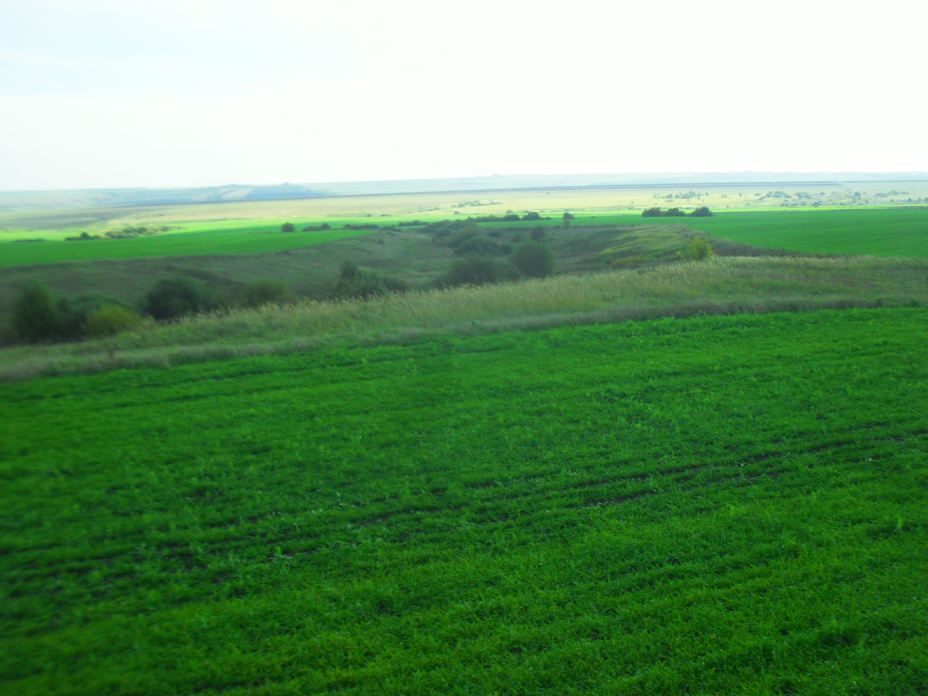
Богатиловка – село. В 1850-1875 годах с ростом помещичьего предпринимательства, дворянство стремилось любыми путями увеличить свои владения за счет государственных земель и государственных крестьян, превратив их в своих поданных. Митуралихинские крестьяне до конца оставались независимыми. Часть земель около Митуралихи в то время купил Верхнеталызинский помещик А.А. Пашков. На этой земле он основал зерноводческую ферму и конный завод.  Митуралихинские «государственные крестьяне» в отличие от помещичьих крестьян соседних поселений, жили лучше их, к тому же обладали разными профессиями по деревообработке. Они подрабатывали на стороне и потому их считали богатеями, богачами, а деревню Богатеевкой, Богатиловкой.  В 1900 году в Богатиловке была построена Пашковым деревянная церковь, сохранившаяся до наших дней. | 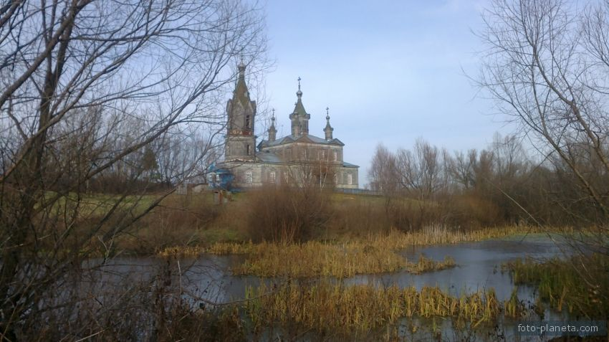
Богатый порядок - улица в селе Мамлейка, под названием Молодёжная, в прошлом имеет свою историю.  По старому часть этой улицы называли Богатым порядком. И по сей день многие пользуются старым названием. А возникло такое название оттого, что когда-то стояло там три добротных дома. В народе и звали эти дома Богатым порядком. | 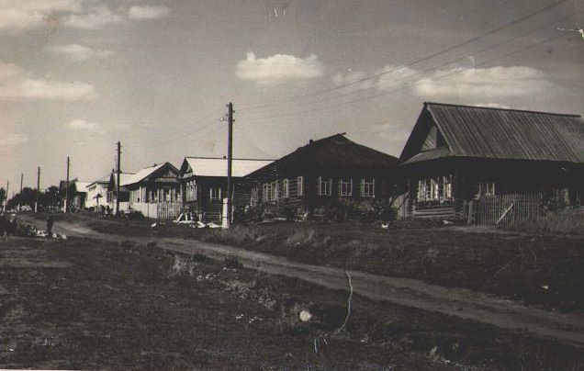
Боголюбский - чудотворный источник –находится в с. Болтинка.  Предание гласит о том, что некогда отдыхавшим на территории села боярам в небольшой калужинке явилась икона с образом Боголюбской Божией Матери. Испуганные бояре спрятали икону в надежное место, ни кому не сказав о находке. Причиною страха был царский указ, о том, что поселение, где явиться лик святого или Божией Матери освобождается от крепостного права.  Прошел год, и на том же самом месте первого июля снова явился образ Божией Матери. На сей раз, свидетелями этого чуда стали местные пастухи. Они отнесли икону местному священнику, но он не поверил им, решив, что икону просто кто-то потерял. Взяв чудотворный образ, он решил отвезти его в город Боголюбов, но по дороге икона исчезла и снова оказалась на прежнем месте, в той же калужине, как бы заставляя поверить в подлинность чуда.  Благодаря этому событию в этом же году крепостное право в селе Болтинка было отменено. На месте явления образа Богоматери забил родничок со святой, целебной водицей. | 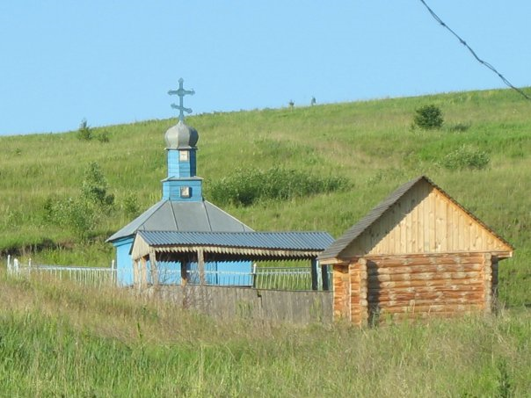
Болото деревни Ратмоново - обыкновенный овраг, с сырой низиной, наверное, этого было достаточно, чтобы его назвали болотом. | 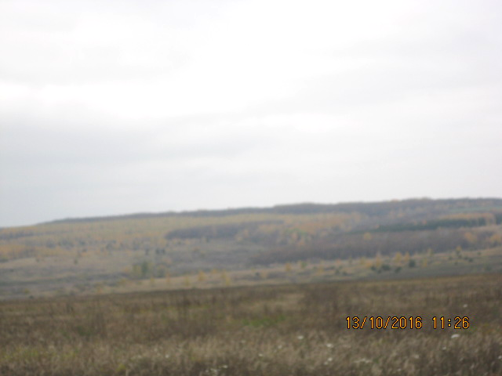
Болтинка – село старинное русское, основанное Василием Михайловичем Болтиным в 1496 году. За многие службы Великий Московский князь Иван III в 1496 году жаловал Василию Михайловичу Болтину, землю на берегу речки Сухой Медянки – в нынешнем Сеченовском районе, где и основал поместье, ставшее известным в истории под названием Болтинка.  Болтинка - родовое имение Болтиных. Дворянский род Болтиных произошел от татарского мурзы Кутлубага выехавшего из Золотой Орды в 1436 году на службу к великому Московскому князю Василию Васильевичу. Он был крещен и обращен в православную веру. У него родился сын Михаил Георгиевич по прозванию «Болт». От этого прозвища и пошла фамилия Болтиных. | 